ผลการปฏิบัติงานจราจรสถานีตำรวจภูธรกงหรา
เดือน ธันวาคม 2567

ภาพกิจกรรม
เมื่อวันที่ 18 ธันวาคม 2567 เวลา 10.00 น. พ.ต.ท.จำเริญ จุลนวล สวป.สภ.กงหารา ,ร.ต.อ.หญิงเนตรนฤมนต์ ปล้องใหม่ รอง สวป.สภ.กงหรา ฯ พร้อมพวก
🚧 ว.4 สำรวจเส้นทางซ่อมสร้าง ถนนสายหัวถนนท่านช่วย - บ้านทุ่งนาชี และขอความร่วมมือในการบังคับใช้กฎหมาย โดยเฉพาะการสวมหมวกนิรภัย,การใช้ความเร็วตามที่กฎหมายกำหนดและเมาไม่ขับ ฯลฯ ก่อนถึงช่วงเทศกาลปีใหม่
ณ ต.สมหวัง อ.กงหรา จ.พัทลุง
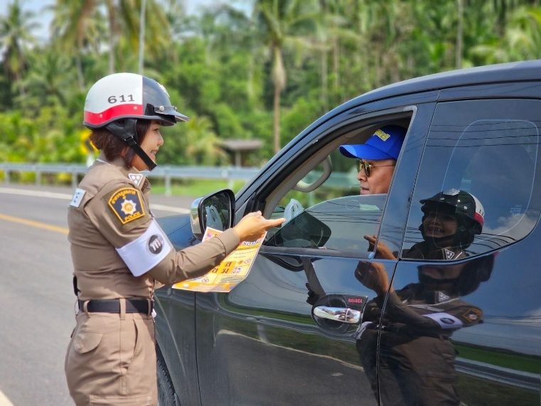

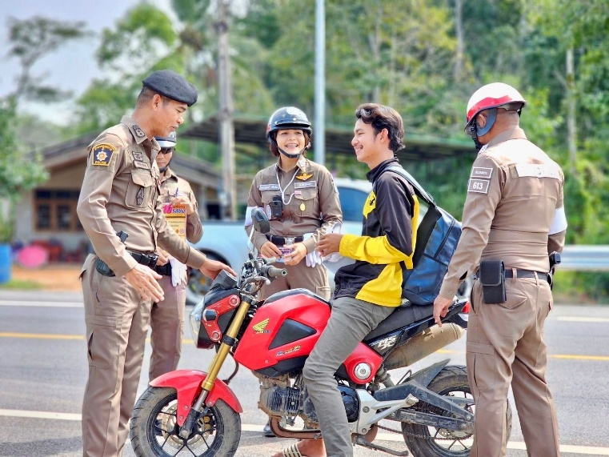
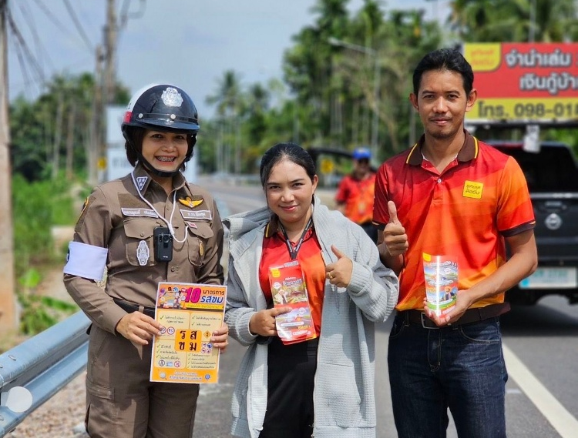

ภาพกิจกรรม
เมื่อวันที่ 19 ธันวาคม 2567 เวลา 16.00 น. ร.ต.อ.หญิง เนตรนฤมนต์ ปล้องใหม่ รอง สวป.สภ.กงหรา พร้อมด้วย สายตรวจตราจร/ตร.จิตอาสา
สภ.กงหรา /สายตรวจบ้านพูด

⚡️ ร่วมติดป้าย รณรงค์ประชาสัมพันธ์ ดื่มไม่ขับ และประชาสัมพันธ์ 10 รสขม ก่อนช่วงเทศกาลปีใหม่ 2568 ณ โรงเรียนบ้านพูด ม.12 ต.คลองเฉลิม อ.กงหรา จ.พัทลุง

